**¿CÓMO CALCULAR OPERACIONES CON LOS NÚMEROS RACIONALES?**

**Nombre: Curso: Fecha:**

Calcular operaciones con números racionales en forma simbólica.

**Objetivo de aprendizaje 1**

**I. Identifican el tipo de número, racional, entero y natural.**

¡No olvides que!

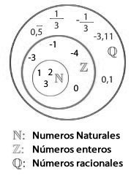

**A**

Indica a que condición pertenece cada uno de los números dados.

1 -3 -0,8 $\frac{2}{3}$-4,5

5 2,3 -1 4

2) Números enteros menores que 0

1) Números naturales mayores que 3

3) Números racionales mayores que 0 y menor que 3

4) Número racional menor que 0

Completa la siguiente tabla, indicando si los números pertenece $(ϵ)$ o no pertenece $(∉)$ a los conjuntos numéricos.

**B**

|  |  |  |  |
| --- | --- | --- | --- |
| Número | $$N$$ | $$Z$$ | $$Q$$ |
| 0,416 |  |  |  |
| 3 |  |  |  |
| -2 |  |  |  |
| $$1,2\overline{3}$$ |  |  |  |
| $$\frac{1}{2}$$ |  |  |  |

**C**

Resuelve cada situación y menciona a cuál conjunto numérico pertenece la respuesta

1) Un termómetro marca -5° C a las 6 de la mañana. Si la temperatura aumenta 3°C cada una hora, ¿cuánto marcará el termómetro al cabo de 9 horas?

2) Un buzo desciende 20 m bajo el nivel del mar, luego baja 12 m más hasta la entrada de una cueva submarina. Una vez que llega ahí sube 15 m. ¿A cuántos metros bajo el nivel del mar se encuentra el buzo al final de la situación?

3) Mariana compró un cuarto de kilogramo de jamón y 750 gramos de queso. Si el kilogramo de jamón cuesta $5 000 y el kilogramo de queso $7000. ¿Cuánto gastó Mariana en la compra?

4) La temperatura bajó 5 °C cada hora durante 7 horas y luego subió 2 °C cada hora por 6 horas. Si inicialmente la temperatura era de –13 °C, ¿cuál fue la temperatura final?

|  |  |  |
| --- | --- | --- |
| **Número Decimal Finito** | **Número Decimal Infinito Periódico** | **Número Decimal Infinito Semi-periódico** |
| Ejemplo: | Ejemplo: | Ejemplo: |

**II. Realizan operaciones mixtas con números racionales y reducen expresiones.**

**A**

Transforma los siguientes números decimales a fracción.

1) 2) 3)

**B**

Resuelve las siguientes operaciones.

Tanto en la adición como en la sustracción de números racionales se reducen los denominadores a común denominador, y se suman o se restan los numeradores de las fracciones equivalentes obtenidas.

**EJEMPLO**: $\frac{\frac{5}{7}}{1+\frac{1}{2}}= \frac{\frac{5}{7}}{\frac{2}{2}+\frac{1}{2}}=\frac{\frac{5}{7}}{\frac{3}{2}}=\frac{10}{21}$

División:

1) =

2)

3)

4)

5)

6)

7) $0,\overline{3}÷\left(\frac{1}{9}-0,\overline{45}\right)=$

8) $1+\frac{1}{1+\frac{1}{1+\frac{1}{2}}}=$

**III. Reducen expresiones numéricas de números racionales.**

**A**

Reescribe cada una de las operaciones, utilizando paréntesis, para que la igualdad sea verdadera:

EJEMPLO: $6+5∙4-3+8÷4=13$ $(6+5)∙(4-3)+8÷4=13$

1) $12+8÷4+8-3=10$

2) $4+2∙3-1∙4=48$

3) $5-6÷3-4∙3+1=-13$

**IV. Transformar expresiones del lenguaje natural a expresiones matemáticas y viceversa.**

Expresiones algebraicas: Son aquellas expresiones matemáticas que combinan números y letras.

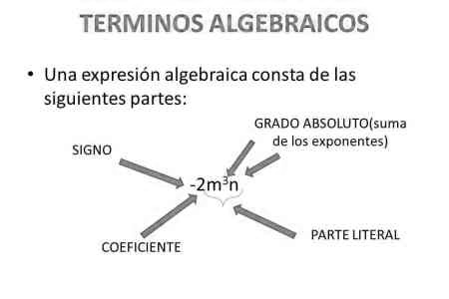

EJEMPLO: El doble de la suma de m más n $2(m+n)$

¡Recuerda que!

Escribe la expresión descrita en cada oración.

**A**

1) La mitad de tres quintos aumentado en cuatro unidades:

2) La diferencia entre el quinto y el séxtuplo de un número:

3) El producto de un número y cuatro quintos del mismo:

4) El cociente entre la mitad de un número y el sucesor del mismo número:

**B**

Expresa, mediante palabras, lo que indica cada una de las expresiones dadas.

1) $\frac{3a-5}{2}$

2) $\frac{2x}{5}-4$

3) $\frac{4x}{5}-\frac{3x}{2}$

4) $\frac{3y}{7}÷5y$